Міністерство освіти і науки України  
Національний технічний університет України  
«Київський політехнічний інститут»

Інститут Прикладного системного аналізу  
Кафедра Системного проектування

Лабораторна робота №2

з курсу “ Цифрова обробка аудіо інформації”

на тему “Ряд Фур’є. Явище Гібса”

Виконав:

студент ІПСА

групи ДА-81  
Дєрюгін Єгор

Київ - 2021

Мета роботи:

Завдання

1. Для періодичного сигналу, вид і параметри якого задані в таблицях, виконати розклад в ряд Фур'є.

2. Побудувати графіки, що зображують отримані амплітудний і фазовий спектри сигналу.

3. В одній системі координат побудувати графік вихідного сигналу і гафік суми перших 50 гармонік.

4. Використовуючи відліки амплітудного і фазового спектрів, побудувати графіки перших 5 гармонік сигналу і їх суми (в одній системі координат).

5. Дослідити поведінку коливань Гібса при зміні коліества сумміруемих членів ряду.

Хід роботи



а = 1 b = -0.5 τ = 0.6Т Т = 1

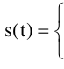 

0,

Розрахуємо нульовий коефіцієнт $a_{0}=\frac{1}{T_{c}}\int_{-\frac{T_{c}}{2}}^{\frac{T_{c}}{2}}{s(t)\text{dt}},$

$$a_{0}=\int_{0}^{0.6}{(-0.5+t^{2})\text{dt}\text{ = -0.456}}$$

$$a_{[i]}=\int_{0}^{0.6}{(t^{2}-0.5)cos⁡(2πi)dt \text{ = -0.456}}$$

$$a_{[i]}=\int{(}(t^{2}-0.5)sin⁡(2πi)dt$$

Також маємо:

$A_{i}=\sqrt{{a_{i}}^{2}+{b_{i}}^{2}}$ $φ_{i}=arctg\frac{a_{i}}{b_{i}}$

Кінцева формула розкладу Фур’є:

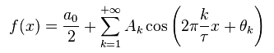

Для виконання розрахунків та побудови графіків скористаємося пакетом Mathematica. Для початку розрахуємо коефіцієнти перших 50 гармонік:

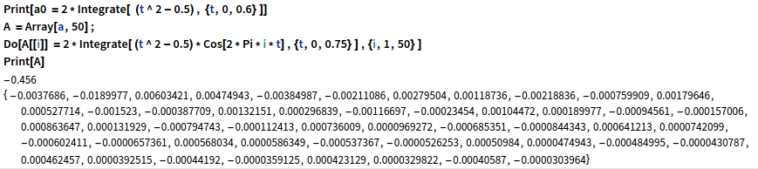

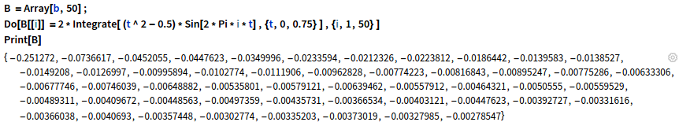

З кінцевої формули

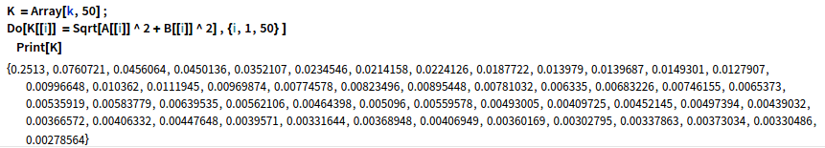

Наступним кроком обрахуємо зсуви фаз

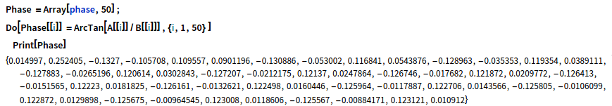

Побудуємо амплітудний і фазовий спектри

Амплітудний спектр:

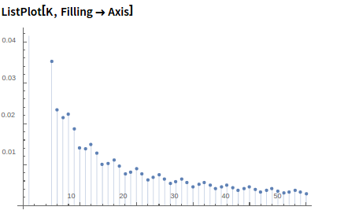

Фазовий спектр

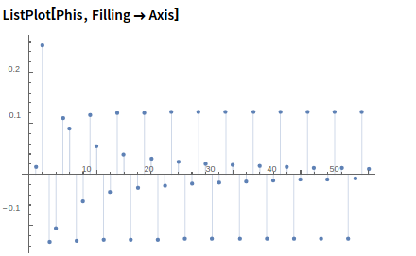

Побудуємо графік заданої функції а також в одній системі координат графік функції та графік розкладу Фур’є:

